# บทที่ 3

# วิธีดำเนินงาน

โครงงานนี้นำเสนอ ระบบแจ้งซ่อมและสำรองเครื่องให้ลูกค้า เพื่อจัดเก็บข้อมูลการซ่อม และการสำรอง

เครื่องให้ลูกค้า ในรูปแบบของวินโดวส์ฟอร์ม (Windows Form Application) สำหรับการบันทึกข้อมูลการแก้ไข

ปรับปรุงข้อมูล และการประมวลผลให้เป็นระบบ ระบบจัดทำขึ้นเพื่อให้ผู้ใช้งานสามารถใช้งานได้สะดวกรวดเร็ว ในการทำงานมากขึ้น โดยคณะผู้จัดทำได้วางแผนแนวทางในการดำเนินงานดังนี้

## 3.1 วิเคราะห์การทำงานของระบบ

## 3.2 การออกแบบฐานข้อมูล

## 3.3 การออกแบบส่วนของโปรแกรมการใช้งาน

3.1 วิเคราะห์การทำงานของระบบ

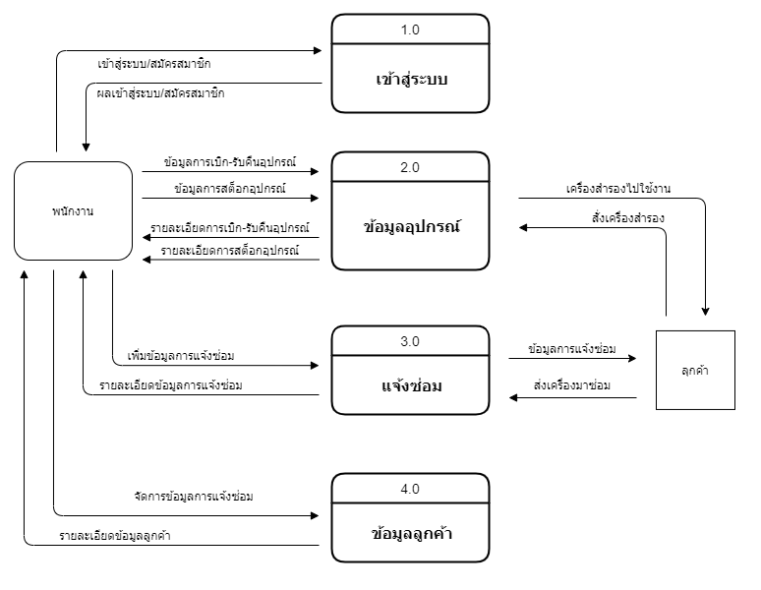

รูปที่ 3.1 วิเคราะห์การทำงานของระบบ

3.2 การออกแบบฐานข้อมูล

3.2.1 ER Diagram

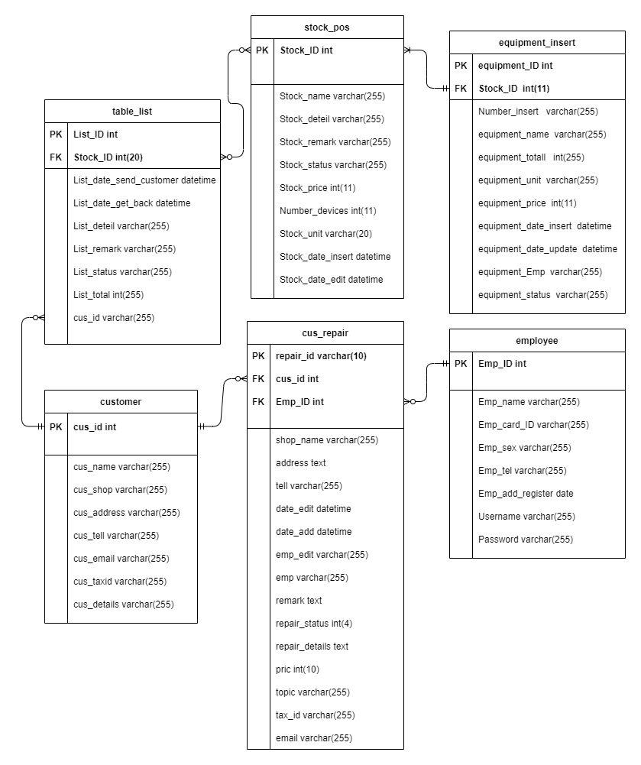

รูปที่ 3.2 การออกแบบฐานข้อมูล

ตารางที่ 3.1 customers

|  |  |  |  |  |  |
| --- | --- | --- | --- | --- | --- |
| แอททริบิว | ชนิด(ขนาด) | คีย์ | null | คำอธิบาย | หมายเหตุ |
| cus_id | Varchar(255) | PK | Yes | รหัสลูกค้า |  |
| cus_name | Varchar(255) |  | Yes | ชื่อลูกค้า |  |
| cus_shop | Varchar(255) |  | Yes | ชื่อร้านค้า |  |
| cus_address | Varchar(255) |  | Yes | ชื่อที่อยู่ร้านค้า |  |
| cus_tell | Varchar(255) |  | Yes | เบอร์โทรศัพท์ |  |
| cus_email | Varchar(255) |  | Yes | อีเมล์ |  |
| cus_taxid | Varchar(255) |  | Yes | เลขประจำตัวผู้เสียภาษี |  |
| cus_details | Varchar(255) |  | Yes | รายละเอียด |  |

ตารางที่ 3.1 customers ประกอบด้วย รหัสลูกค้า ชื่อลูกค้า ชื่อร้านค้า ชื่อที่อยู่ร้านค้า เบอร์โทรศัพท์ อีเมล์ เลขประจำตัวผู้เสียภาษี และรายละเอียด

ตาราง ที่ 3.2 employee

|  |  |  |  |  |  |
| --- | --- | --- | --- | --- | --- |
| แอททริบิว | ชนิด(ขนาด) | คีย์ | null | คำอธิบาย | หมายเหตุ |
| Emp_ID | Int(10) | PK | No | รหัสพนักงาน |  |
| Emp_name | Varchar(10) |  | No | ชื่อพนักงาน |  |
| Emp_card_ID | int(13) |  | No | รหัสบัตรประชาชน |  |
| Emp_sex | Varchar(255) |  | No | เพศ |  |
| Emp_tel | varchar(255) |  | No | เบอร์โทร |  |
| Emp_add_register | date |  | No | วันที่สมัครเข้าใช้ระบบ |  |
| Username | Varchar(255) |  | No | Username |  |
| Password | Varchar(255) |  | No | Password |  |

ตารางที่ 3.2 employee ประกอบด้วย รหัสพนักงาน ชื่อพนักงาน รหัสบัตรประชาชน เพศ เบอร์โทร วันที่สมัครเข้าใช้ระบบ Username Password

ตารางที่ 3.3 cus_repair

|  |  |  |  |  |  |
| --- | --- | --- | --- | --- | --- |
| แอททริบิว | ชนิด(ขนาด) | คีย์ | null | คำอธิบาย | หมายเหตุ |
| repair_id | Varchar(10) | PK | No | รหัสแจ้งซ่อม |  |
| cus_name | Varchar(255) |  | No | ชื่อลูกค้า |  |
| Shop_name | Varchar(255) |  | No | ชื่อร้านค้า |  |
| address | text |  | No | ที่อยู่ |  |
| tell | Varchar(255) |  | No | เบอร์โทรศัพท์ |  |
| email | Varchar(255) |  | No | อีเมล์ |  |
| Tax_id | Varchar(15) |  | No | เลขประจำตัวผู้เสียภาษี |  |
| topic | Varchar(255) |  | No | หัวข้อการแจ้งซ่อม |  |
| price | Int(10) |  | No | ราคาการซ่อม |  |
| repair_details | text |  | No | รายละเอียดการแจ้งซ่อม |  |
| repair_status | Int(4) |  | No | สถานะการซ่อม |  |
| remark | text |  | No | หมายเหตุ |  |
| emp | Varchar(255) |  | No | ผู้ทำรายการ |  |
| emp_edit | Varchar(255) |  | No | ผู้ทำการซ่อม |  |
| date_add | datetime |  | No | วันที่เพิ่มข้อมูล |  |
| date_edit | datetime |  | No | วันที่แก้ไขข้อมูล |  |

ตารางทืี่ 3.3 cus_repair ประกอบด้วย รหัสแจ้งซ่อม ชื่อลูกค้า ชื่อร้านค้า ที่อยู่ เบอร์โทรศัพท์ อีเมล์ เลขประจำตัวผู้เสียภาษี หัวข้อการแจ้งซ่อม ราคาการซ่อม รายละเอียดการแจ้งซ่อม สถานการณ์ซ่อม หมายเหตุ

ผู้ทำรายการ ผู้ทำการซ่อม วันที่เพิ่มข้อมูล วันที่แก้ไขข้อมูล

ตารางที่ 3.4 stock_pos

|  |  |  |  |  |  |
| --- | --- | --- | --- | --- | --- |
| แอททริบิว | ชนิด(ขนาด) | คีย์ | null | คำอธิบาย | หมายเหตุ |
| Stock_ID | Int(10) | PK | No | รหัสสต๊อกสินค้า |  |
| Stock_name | varchar(255) |  | No | ชื่อสต๊อกสินค้า |  |
| Stock_deteil | varchar(255) |  | No | รายละเอียดการสต๊อกสินค้า |  |
| Stock_remark | Varchar(255) |  | No | หมายเหตุ |  |
| Stock_status | varchar(255) |  | NO | สถานะ |  |
| Stock_price | int(11) |  | No | ราคา |  |
| Number_devices | int(11) |  | No | จำนวนอุปกรณ์ |  |
| Stock_unit | Varchar(20) |  | No | หน่วย |  |
| Stock_date_insert | datetime |  | No | วันที่ insert อุปกรณ์ |  |
| Stock_date_edit | datetime |  | No | วันที่แก้ไขล่าสุด |  |

ตารางที่ 3.4 stock_pos ประกอบด้วย รหัสสต๊อกสินค้า ชื่อสต๊อกสินค้า รายละเอียดการสต๊อกสินค้า หมายเหตุ สถานะ ราคา จำนวนอุปกรณ์ หน่วย วันที่เพิ่มอุปกรณ์ วันที่แก้ไขล่าสุด

ตารางที่ 3.5 table_list

|  |  |  |  |  |  |
| --- | --- | --- | --- | --- | --- |
| แอททริบิว | ชนิด(ขนาด) | คีย์ | null | คำอธิบาย | หมายเหตุ |
| List_ID | int(11) | PK | No | รหัสรายการเบิก |  |
| List_date_send_customer | datetime |  | No | วันที่ส่งให้ลูกค้า |  |
| List_date_get_back | varchar(255) |  | No | วันที่ได้รับเครื่องกลับมา |  |
| List_deteil | varchar(255) |  | No | รายละเอียด |  |
| List_remark | varchar(255) |  | NO | หมายเหตุ |  |
| List_status | varchar(255) |  | No | สถานะ |  |
| List_total | Int(255) |  | No | จำนวนการเบิก |  |
| Cus_id | Varchar(255) | FK | No | รหัสลูกค้า |  |
| Stock_ID | Int(20) | FK | NO | รหัสอุปกรณ์ |  |

ตารางที่ 3.5 table_list ประกอบด้วย รหัสรายการเบิก วันที่ส่งให้ลูกค้า วันที่ได้รับเครื่องกลับมา รายละเอียด หมายเหตุ สถานะ จำนวนการเบิก รหัสลูกค้า รหัสอุปกรณ์

ตารางที่ 3.6 [equipment_insert](http://127.0.0.1/phpMyAdmin/sql.php?server=1&db=service_test&table=equipment_insert&pos=0)

|  |  |  |  |  |  |
| --- | --- | --- | --- | --- | --- |
| แอททริบิว | ชนิด(ขนาด) | คีย์ | null | คำอธิบาย | หมายเหตุ |
| equipment_ID | int(11) | PK | No | รหัสอุปกรณ์ |  |
| Number_insert | varchar(255) |  | No | จำนวนการนำเข้า |  |
| equipment_name | varchar(255) |  | No | ชื่ออุปกรณ์ |  |
| equipment_totall | int(11) |  | No | จำนวนการนำเข้า |  |
| equipment_unit | varchar(255) |  | NO | หน่วย |  |
| equipment_price | int(11) |  | No | ราคา |  |
| equipment_date_insert | date |  | No | วันที่นำเข้าอุปกรณ์ |  |
| equipment_date_update | date |  | No | วันที่แก้ไขอุปกรณ์ |  |
| equipment_Emp | varchar(255) |  | No | ชื่อพนักงานที่นำเข้า |  |
| equipment_status | varchar(255) |  | No | สถานะ |  |
| Stock_ID | int(11) |  | No | รหัสสต๊อกสินค้า |  |

ตารางที่ 3.6 [equipment_insert](http://127.0.0.1/phpMyAdmin/sql.php?server=1&db=service_test&table=equipment_insert&pos=0) ประกอบด้วย รหัสอุปกรณ์ จำนวนการนำเข้า ชื่ออุปกรณ์ จำนวนการนำเข้า หน่วย ราคา วันที่นำเข้าอุปกรณ์ วันที่แก้ไขอุปกรณ์ ชื่อพนักงานที่นำเข้า สถานะ รหัสสต๊อกสินค้า

3.3 การออกแบบส่วนของโปรแกรมการใช้งาน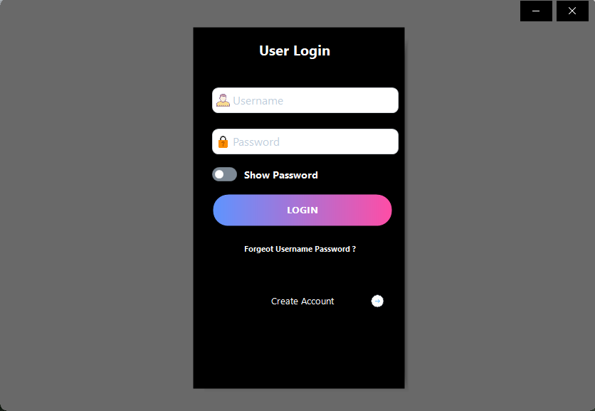

รูปที่ 3.3 หน้าเข้าสู่ระบบ

จากรูปที่ 3.3 แสดงหน้าจอสำหรับเข้าสู่ระบบของพนักงานหน้าเข้าสู่ระบบประกอบไปด้วยยูสเซอร์เนม

(Username) รหัสผ่าน (Password) และปุ่มสมัครสมาชิก(Create Account) พนักงานจะต้องเข้าสู่ระบบโดย

ต้องกรอก ยูสเซอร์เนม และรหัสผ่าน เพื่อทำการเข้าสู่ระบบแล้วคลิกที่ปุ่ม LOGIN เพื่อเข้าสู่ระบบ

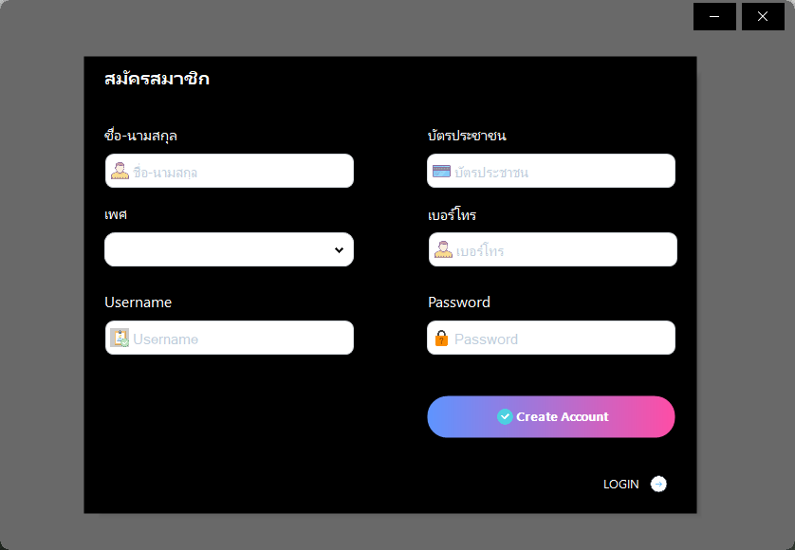

รูปที่ 3.4 หน้าสมัครสมาชิก

จากรูปที่ 3.4 หน้าจอสมัครสมาชิกประกอบไปด้วย ข้อมูลที่ต้องกรอกเพื่อทำการสมัครสมาชิกและ

กำหนด ยูสเซอร์เนม (Username) และ รหัสผ่าน (Password) เพื่อทำการนำยูสเซอร์เนม และรหัสผ่านไปใช้

ในการเข้า สู่ระบบเมื่อกรอกข้อมูลเสร็จแล้ว ให้กดที่ปุ่ม Create Accountเพื่อทำเพิ่มข้อมูลของพนักงานลง

ในระบบ

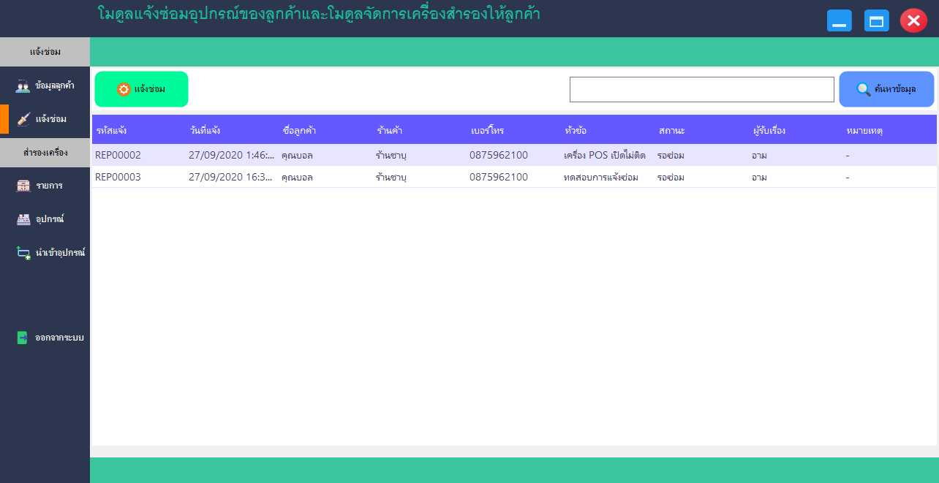

รูปที่ 3.5 หน้ารายการแจ้งซ่อม

จากรูปที่ 3.5 หน้ารายการแจ้งซ่อม หน้ารานการแจ้งซ่อมจะแสดงข้อมูลการแจ้งซ่อมในระบบ โดย

จะแสดงวันที่แจ้ง ชื่อลูกค้าชื่อร้านค้าสถานการณ์แจ้งซ่อมโดยจะสามารถตรวจสอบได้ว่าการแจ้งซ่อมทำไป

ถึงสถานะไหนแล้ว และใครเป็นผู้รับเรื่อง

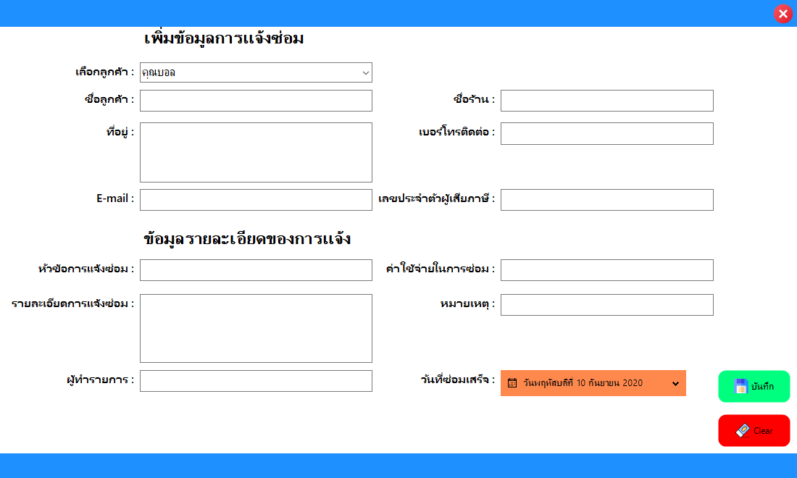

รูปที่ 3.6 เพิ่มการแจ้งซ่อม

จากรูปที่ 3.6 เพิ่มการแจ้งซ่อม หน้าเพิ่มข้อมูลการแจ้งซ่อมโดยจะกรอกข้อมูลรายละเอียดการแจ้งซ่อม

เพื่อเพิ่มข้อมูลการแจ้งซ่อมลงไปในระบบ ให้เจ้าหน้าที่ได้ตรวจสอบข้อมูลได้ง่ายขึ้น

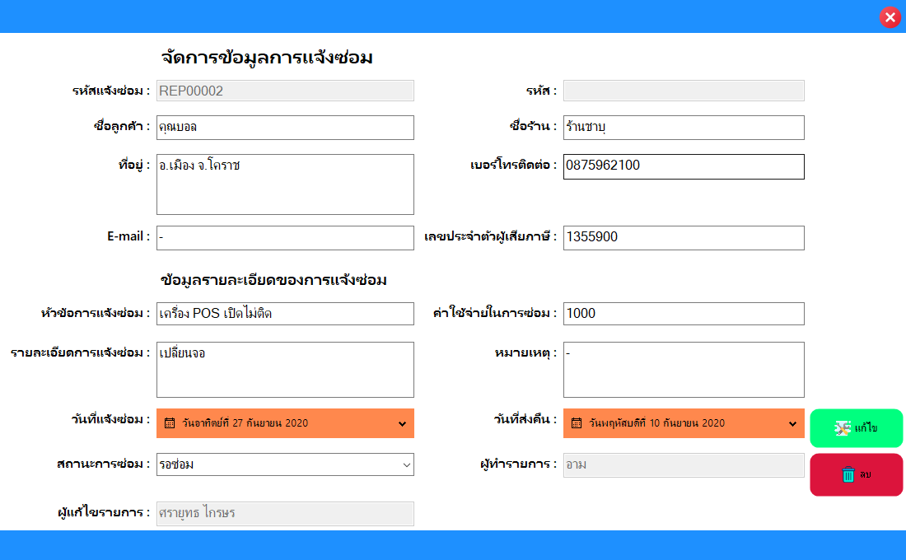

รูปที่ 3.7 หน้าจัดการข้อมูลการแจ้งซ่อม

จากรูปที่ 3.7 หน้าจัดการข้อมูลการแจ้งซ่อม เมื่อดับเบิ้ลคลิกตารางหน้าแสดงรายการแจ้งซ่อม

จะสามารถแก้ไขรายการแจ้งซ่อมได้กรณีเจ้าหน้าที่กรอกข้อมูลผิด

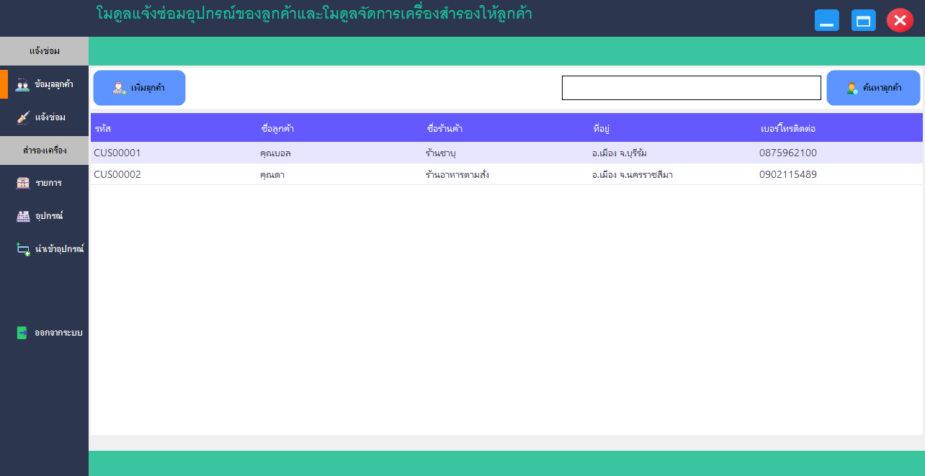

รูปที่ 3.8 หน้าแสดงข้อมูลลูกค้า

จากรูปที่ 3.8 หน้าแสดงข้อมูลลูกค้า จะแสดงข้อมูลลูกค้าที่มีอยู่ในระบบ และสามารถค้นหาลูกค้าจาก

หน้าแสดงข้อมูลลูกค้าได้ โดยการพิมพ์ชื่อ หรือร้านค้า

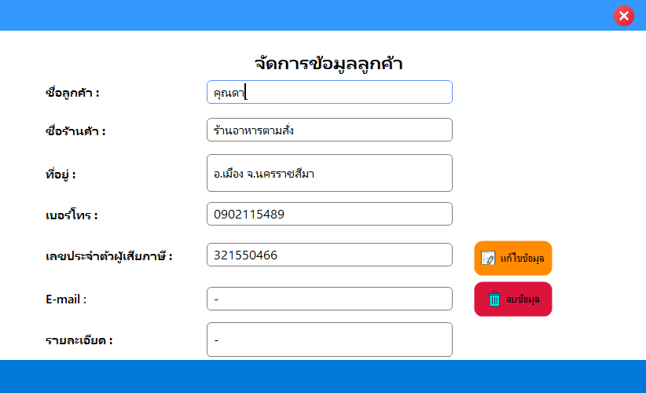

รูปที่ 3.9 หน้าจัดการข้อลูกค้า

จากรูปที่ 3.9 หน้าจัดการข้อมูลลูกค้า เมื่อดับเบิ้ลคลิกที่ตารางแสดงข้อมูลลูกค้าหน้าแสดงข้อมูล

ลูกค้าแล้วจะแสดงหน้าจัดการข้อมูลลูกค้าขึ้นมาเพื่อแก้ไขข้อมูลของลูกค้าหรือลบข้อมูลลูกค้าออก

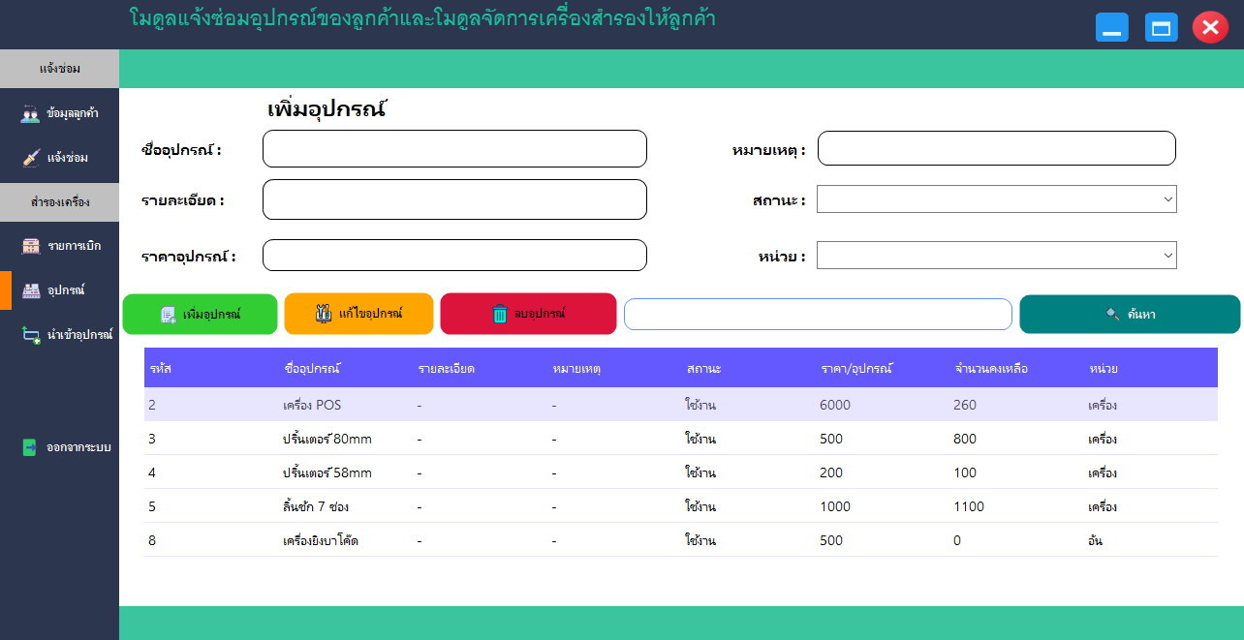

รูปที่ 3.10 หน้าจัดการข้อมูลอุปกรณ์

จากที่ 3.10 เพิ่มข้อมูลอุปกรณ์ หน้าจัดข้อมูลอุปกรณ์สามารถ เพิ่ม ลบ แก้ไข ข้อมูลอุปกรณ์ได้ และเมื่อจัดการข้อมูลเสร็จแล้ว ข้อมูลจะถูกนำมาแสดงในตารางข้อมูลด้านล่าง

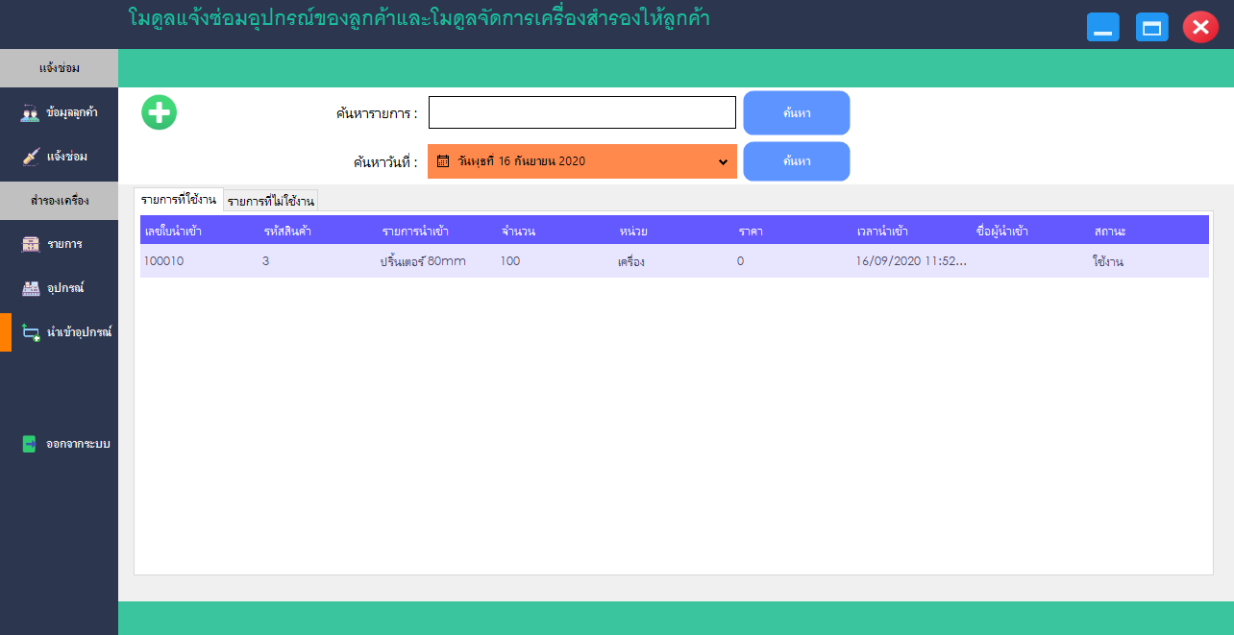

รูปที่ 3.11 หน้าแสดงรายการนำเข้าของอุปกรณ์

จากรูปที่ 3.11 หน้าแสดงรายการนำเข้าอุปกรณ์ จะแสดงข้อมูลรายการนำเข้าของอุปกรณ์โดยจะบอก

จำนวนและวันที่นำเข้าของอุปกรณ์ และใครเป็นผู้นำเข้า ในหน้าแสดงรายการเบิก จะสามารถค้าหารายการ

นำเข้าได้โดยจะค้าหาเป็นข้อความหรือค้าหาเป็นวันที่ก็ได้

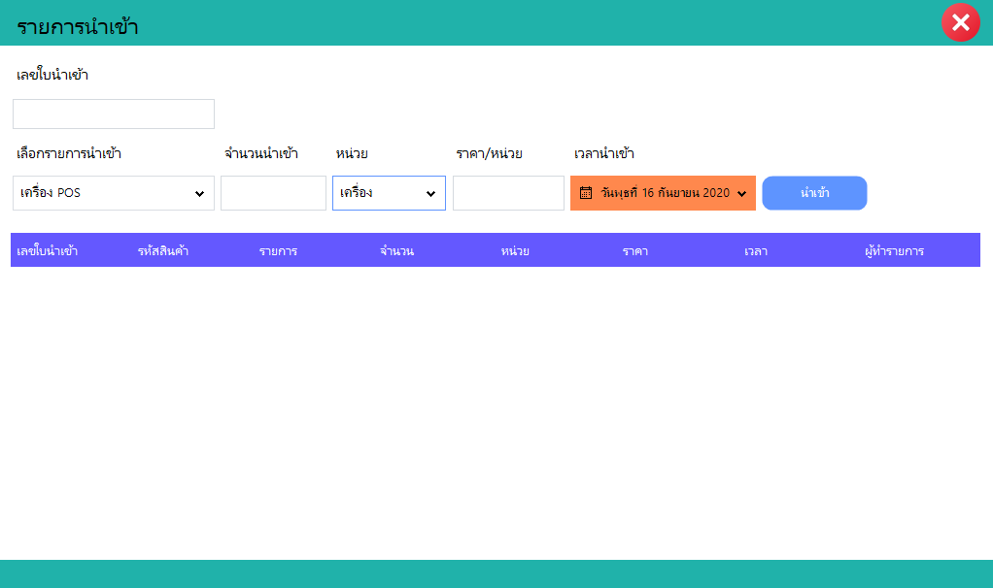

รูปที่ 3.12 หน้าการนำเข้าอุปกรณ์

จากรูปที่ 3.12 หน้ารายการนำเข้าอุปกรณ์ สามารถนำเข้าอุปกรณ์ โดยจะต้องกรอกเลขใบนำเข้า และ

จำนวนการนำเข้าของอุปกรณ์เพื่อนำเข้าอุปกรณ์ โดยหนึ่งใบนำเข้าจะสามารถนำเข้าอุปกรณ์ได้หลายอุปกรณ์

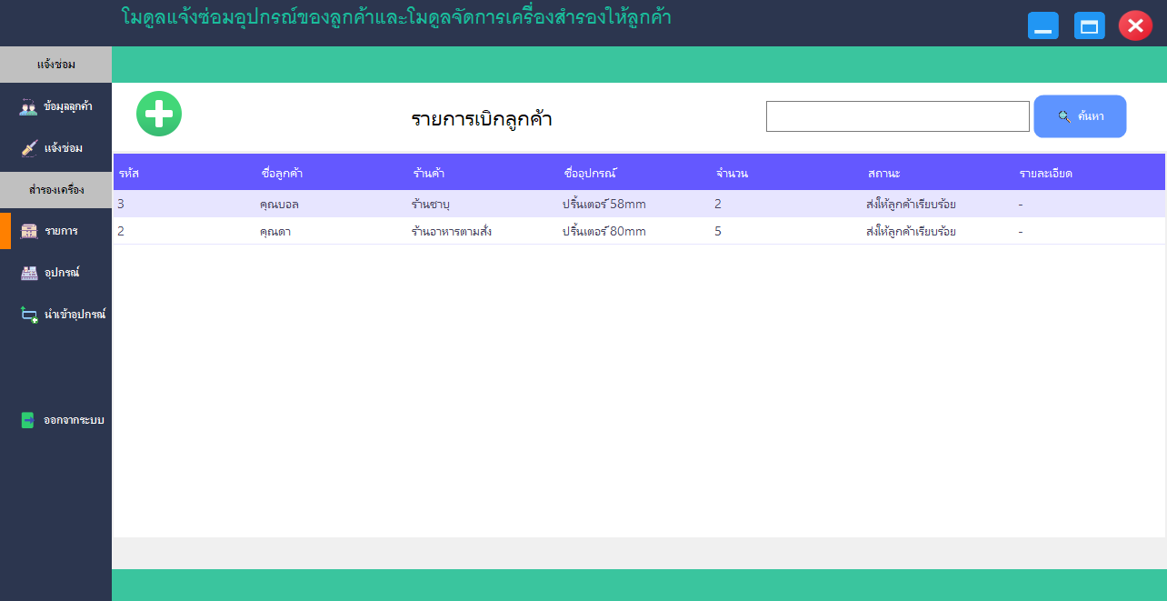

รูปที่ 3.13 หน้าแสดงรายการเบิก

จากรูปที่ 3.13 หน้าแสดงรายการเบิกจะแสดงรายการเบิกของลูกค้าที่เบิกเครื่องสำรองไปใช้งาน

ก่อนขณะที่ลูกค้าส่งเครื่องมาซ่อม โดยจะแสดงเป็นตาราง

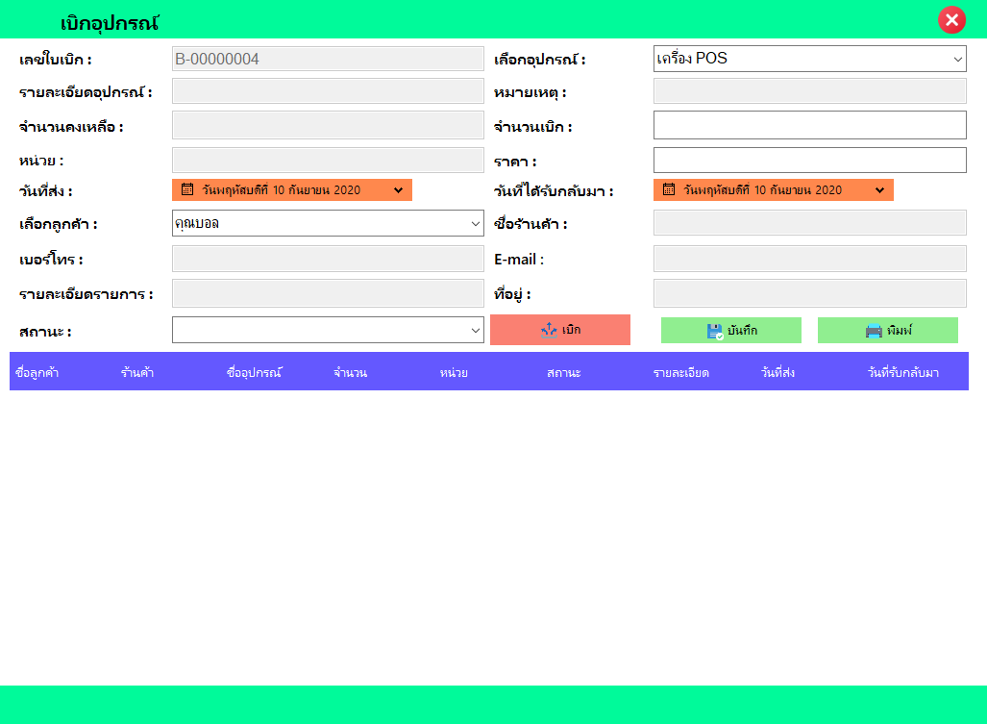

รูปที่ 3.14 หน้ารายการเบิก

จากรูปที่ 3.14 หน้ารายการเบิก จะต้องกรอกข้อลูกค้าลูกที่เบิกเครื่องสำรอง และกรอกข้อมูลอุปกรณ์

ที่ต้องการเบิกจากนั้นใส่จำนวนการเบิกอุปกรณ์เพื่อจะได้ตรวจสอบได้ว่าลูกค้าเบิกเครื่องสำรองไปแล้วกี่เครื่อง

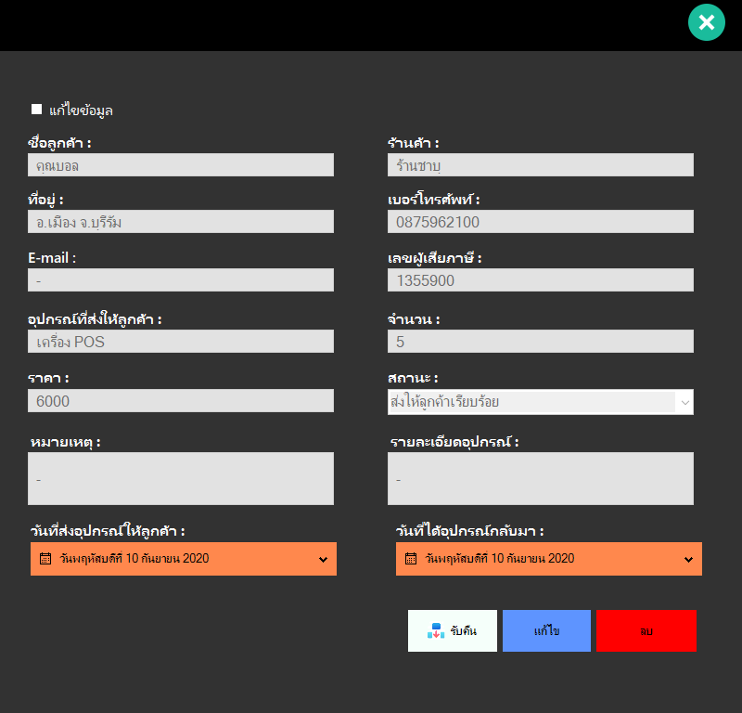

รูปที่ 3.15 หน้ารับคืนอุปกรณ์

จากรูปที่ 3.15 หน้ารับคืนอุปกรณ์ เมื่อดับเบิ้ลคลิกที่หน้าแสดงรายการเบิกของลูกค้า จะแสดงหน้ารับ

คืนอุปกรณ์ หากสถานะเป็นรอส่งและส่งให้ลูกค้าเรียบร้อย จะแสดงปุ่มรับคืนเพิ่มกดรับคืน และหากสถานะเป็น

ลูกค้าส่งกลับมาแล้วจะไม่แสดงปุ่มรับคืน